1-SINF TESTLARI
1.
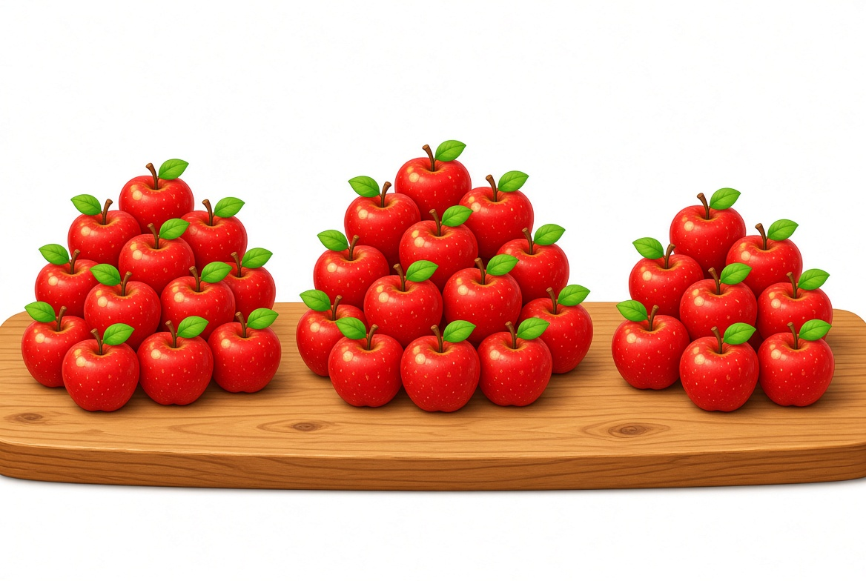
Uzb: Stolda 20 ta, 16 ta va 18 ta olma. Hammasi nechta?
Rus: На столе 20, 16 и 18 яблок. Сколько всего?
Eng: There are 20, 16 and 18 apples. How many in all?
A) 54
B) 44
C) 64
D) 50
2.
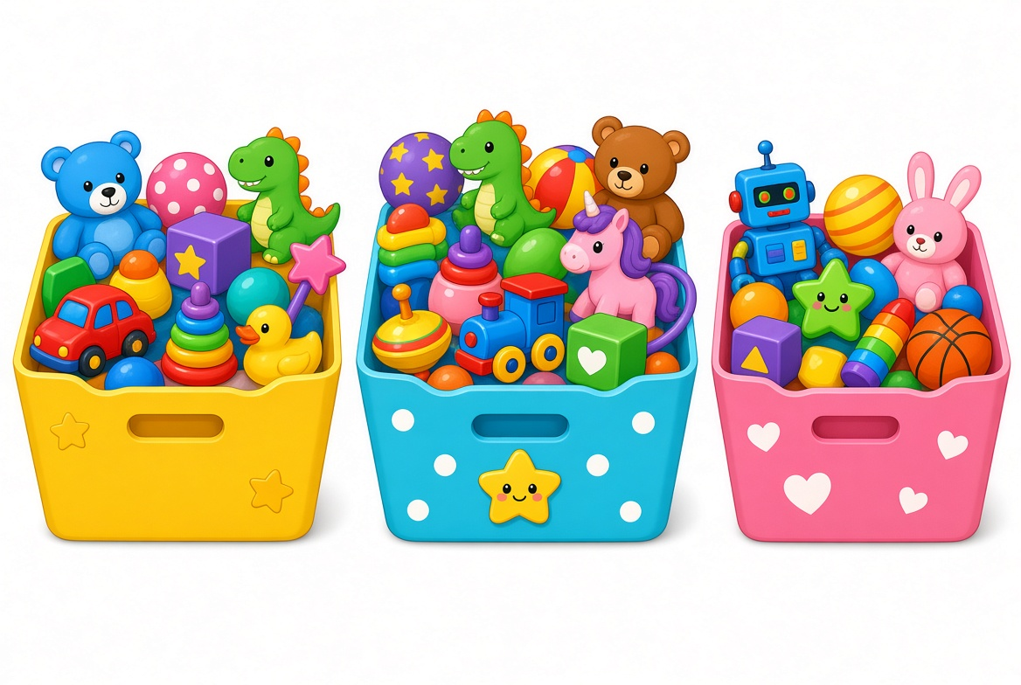
Uzb: Qutida 30 ta o‘yinchoq bor edi. 12 tasi olindi. Nechta qoldi?
Rus: В коробке было 30 игрушек. Взяли 12. Сколько осталось?
Eng: There were 30 toys. 12 were taken. How many are left?
A) 18
B) 16
C) 22
D) 14
3.
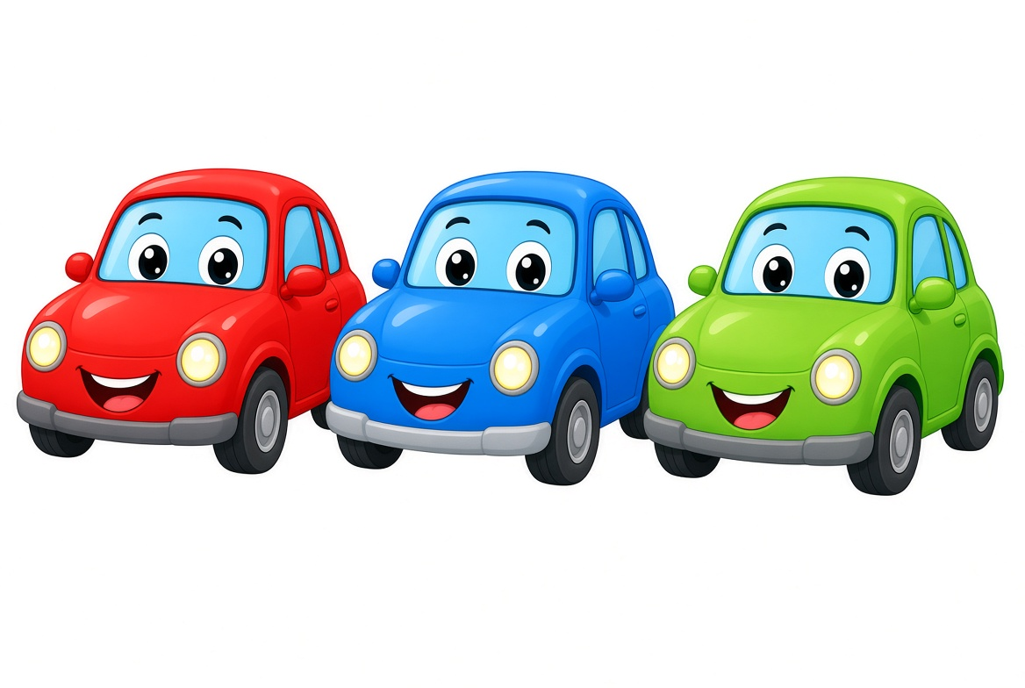
Uzb: 17 ta + 23 ta − 8 ta = ?
Rus: 17 + 23 − 8 = ?
Eng: 17 + 23 − 8 = ?
A) 32
B) 28
C) 36
D) 30
4.

Uzb: Bir javonda 25 ta, ikkinchisida 19 ta kitob. Jami nechta?
Rus: На одной полке 25 книг, на второй 19. Сколько всего?
Eng: One shelf has 25 books, the second 19. How many in all?
A) 34
B) 44
C) 54
D) 40
5.
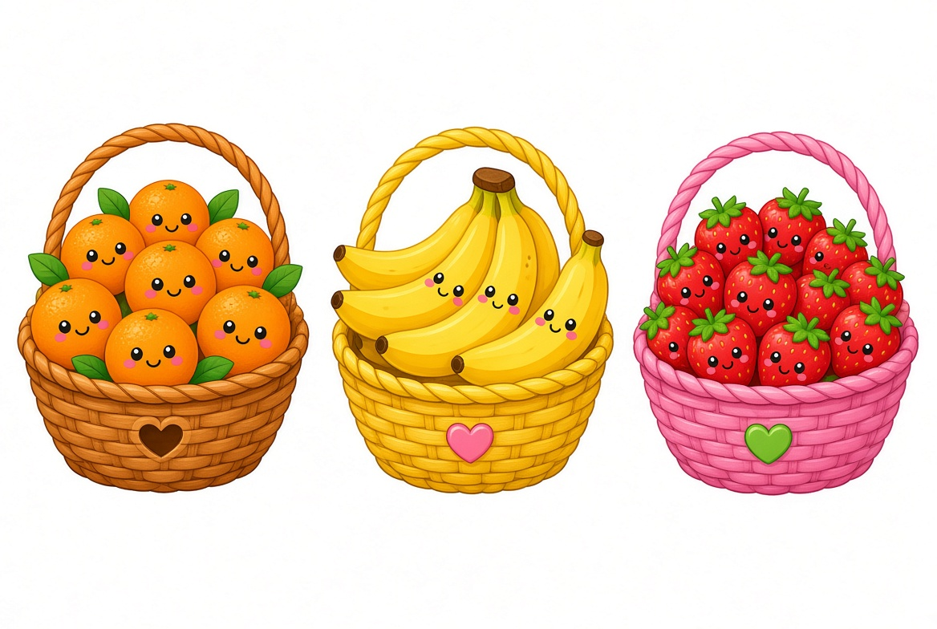
Uzb: 35 ta meva bor edi. 16 tasi yeyildi. Nechta qoldi?
Rus: Было 35 фруктов. Съели 16. Сколько осталось?
Eng: There were 35 fruits. 16 were eaten. How many are left?
A) 19
B) 17
C) 21
D) 15
6.
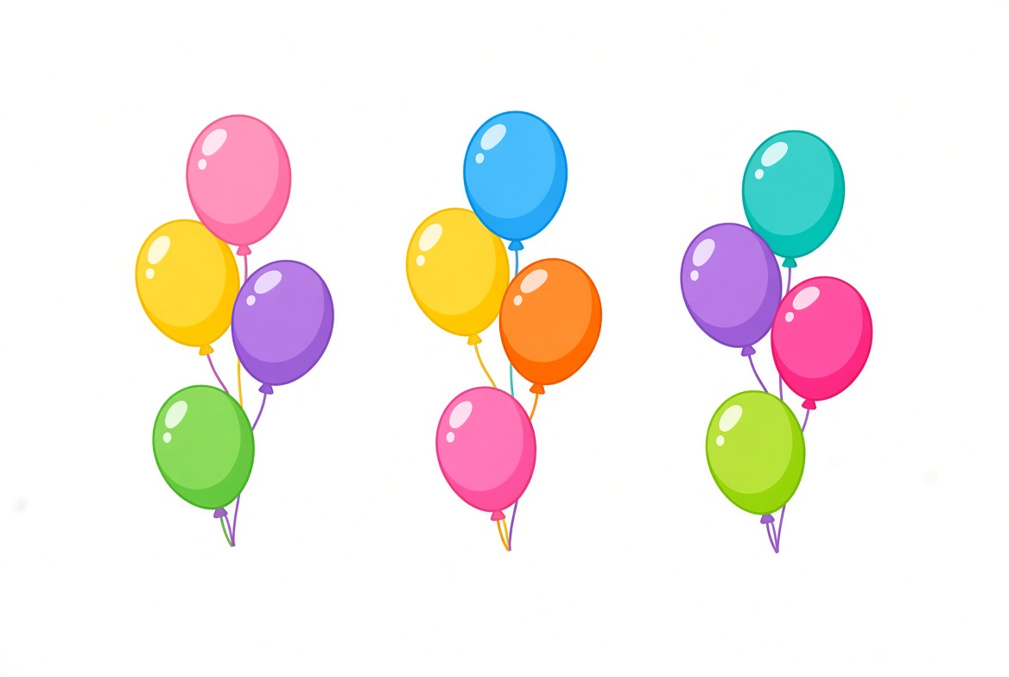
Uzb: 12 ta, 15 ta va 18 ta sharchik. Hammasi nechta?
Rus: 12, 15 и 18 шариков. Сколько всего?
Eng: 12, 15 and 18 balloons. How many in all?
A) 35
B) 45
C) 55
D) 40
7.

Uzb: Bir uyda 28 ta, ikkinchisida 22 ta deraza. Birinchidan 10 ta yopildi. Qolgan derazalar jami?
Rus: В одном доме 28 окон, во втором 22. Закрыли 10. Сколько окон осталось всего?
Eng: One house has 28 windows, the second 22. 10 were closed. How many remain in all?
A) 40
B) 38
C) 42
D) 36
8.
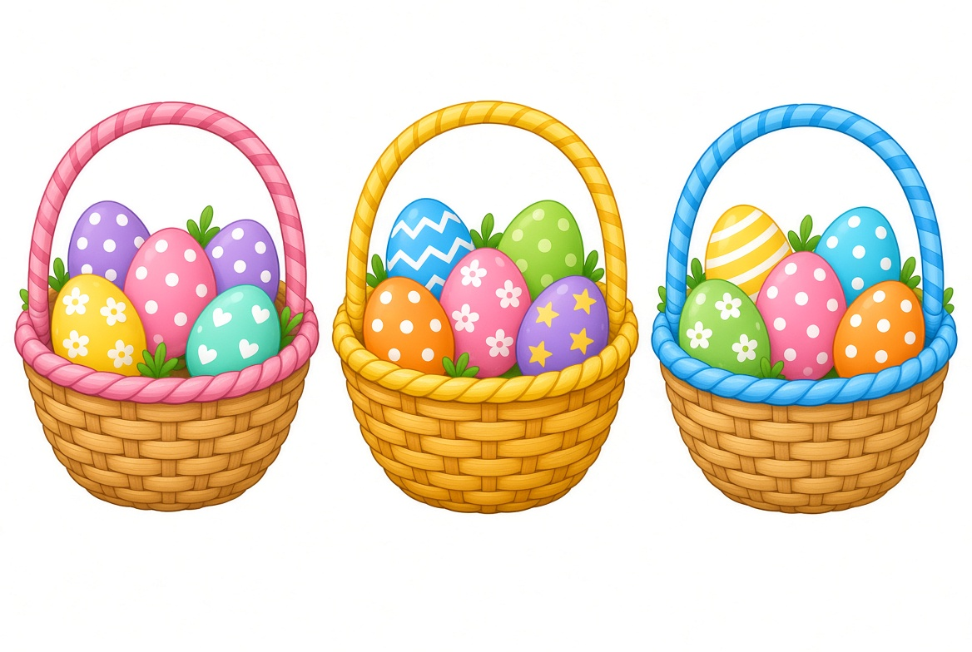
Uzb: Uch savatda 21, 17 va 14 ta tuxum. Har biridan 3 tadan olindi. Qolgani?
Rus: В трёх корзинах 21, 17 и 14 яиц. Из каждой взяли по 3. Сколько осталось?
Eng: Three baskets have 21, 17 and 14 eggs. 3 taken from each. How many remain?
A) 43
B) 37
C) 49
D) 34
9.
Uzb: 45 ta olma bor edi. 18 tasi berildi, keyin 9 ta keldi. Endi nechta?
Rus: Было 45 яблок. Отдали 18, потом пришло 9. Сколько сейчас?
Eng: There were 45 apples. 18 were given away, then 9 arrived. How many now?
A) 36
B) 34
C) 38
D) 32
10.
Uzb: 16 ta + 24 ta − 11 ta = ?
Rus: 16 + 24 − 11 = ?
Eng: 16 + 24 − 11 = ?
A) 29
B) 27
C) 31
D) 25
11.
Uzb: Qizil mashinada 20 bola, ko‘kda 15, yashilda 13. Hammasi nechta?
Rus: В красной 20 детей, в синей 15, в зелёной 13. Сколько всего?
Eng: Red car has 20 children, blue 15, green 13. How many in all?
A) 38
B) 48
C) 58
D) 42
12.
Uzb: 32 ta kitob bor edi. 14 tasi o‘qildi. Nechta qoldi?
Rus: Было 32 книги. Прочитали 14. Сколько осталось?
Eng: There were 32 books. 14 were read. How many are left?
A) 18
B) 16
C) 22
D) 20
13.
Uzb: 22 ta, 19 ta va 15 ta meva. Jami nechta?
Rus: 22, 19 и 15 фруктов. Сколько всего?
Eng: 22, 19 and 15 fruits. How many in all?
A) 46
B) 56
C) 66
D) 50
14.
Uzb: 28 ta sharchik bor edi. 9 tasi uchib ketdi. Nechta qoldi?
Rus: Было 28 шариков. 9 улетели. Сколько осталось?
Eng: There were 28 balloons. 9 flew away. How many are left?
A) 19
B) 17
C) 21
D) 15
15.
Uzb: Bir uyda 26 ta, ikkinchisida 18 ta, uchinchisida 14 ta deraza. Hammasi nechta?
Rus: В одном доме 26 окон, во втором 18, в третьем 14. Сколько всего?
Eng: One house has 26 windows, the second 18, the third 14. How many in all?
A) 48
B) 58
C) 68
D) 52
16.
Uzb: 40 ta tuxum bor edi. 12 tasi ishlatildi. Nechta qoldi?
Rus: Было 40 яиц. Использовали 12. Сколько осталось?
Eng: There were 40 eggs. 12 were used. How many are left?
A) 28
B) 26
C) 32
D) 24
17.
Uzb: 18 ta + 27 ta − 13 ta = ?
Rus: 18 + 27 − 13 = ?
Eng: 18 + 27 − 13 = ?
A) 32
B) 30
C) 34
D) 28
18.
Uzb: Qutida 36 ta, 24 ta va 12 ta. Eng katta qutidan eng kichigini ayiring.
Rus: В коробках 36, 24 и 12. Наибольшая минус наименьшая?
Eng: Boxes have 36, 24 and 12. Largest minus the smallest?
A) 24
B) 20
C) 28
D) 16
19.
Uzb: 30 ta bola bor edi. 11 tasi tushdi, 7 tasi chiqdi. Endi nechta?
Rus: Было 30 детей. 11 вышли, 7 сели. Сколько сейчас?
Eng: There were 30 children. 11 got off, 7 got on. How many now?
A) 26
B) 24
C) 28
D) 22
20.
Uzb: 21 ta kitob + 19 ta kitob − 8 ta kitob = ?
Rus: 21 книга + 19 книг − 8 книг = ?
Eng: 21 books + 19 books − 8 books = ?
A) 32
B) 30
C) 34
D) 28

Javoblar kaliti / Ключ ответов / Answer key
1-A 2-C 3-B 4-D 5-A
6-C 7-B 8-A 9-D 10-C
11-B 12-A 13-C 14-D 15-B
16-A 17-C 18-D 19-A 20-B

2-SINF TESTLARI
1. $48 + 36 + 25 + 19 - 28 = ?$
A) 90
B) 110
C) 100
D) 80
2. $72 - 18 + 35 - 24 + 16 = ?$
A) 71
B) 81
C) 91
D) 61
3. $2·\left(3·\left(15+8\right)-4·\left(12-5\right)\right)+16 = ?$
A) 98
B) 82
C) 114
D) 70
4. $5·\left(\left(18+6\right)-2·\left(9-3\right)\right)+4·\left(20-7\right) = ?$
A) 109
B) 85
C) 73
D) 112
5. $\left(48+36\right)-\left(25+19\right)+3·\left(14-6\right) = ?$
A) 32
B) 48
C) 64
D) 56
6.
Uzb: Uch xona: 18 m × 6 m, 15 m × 8 m va 12 m × 9 m. Yuzlari yig‘indisi?
Rus: Три комнаты 18×6, 15×8 и 12×9 м. Сумма площадей?
Eng: Three rooms 18×6 m, 15×8 m and 12×9 m. Sum of the areas?
A) 318
B) 336
C) 354
D) 300
7.
Uzb: Uch quti: 48, 36 va 24 ta olma. Har biridan 12 tadan olindi. Qolgan olmalar jami?
Rus: Три коробки 48, 36 и 24 яблока. Из каждой взяли по 12. Сколько осталось всего?
Eng: Three boxes 48, 36 and 24 apples. 12 taken from each. How many remain in all?
A) 72
B) 108
C) 36
D) 84
8.
Uzb: Uch bog‘: 16 m × 10 m, 14 m × 8 m va 12 m × 9 m. Uchala panjara uzunligi yig‘indisi?
Rus: Три сада 16×10, 14×8 и 12×9 м. Сумма длин трёх заборов?
Eng: Three gardens 16×10 m, 14×8 m and 12×9 m. Sum of the three fence lengths?
A) 110 m
B) 130 m
C) 98 m
D) 118 m
9.
Uzb: 2 soat 35 daqiqa + 1 soat 40 daqiqa + 50 daqiqa. Jami?
Rus: 2 ч 35 мин + 1 ч 40 мин + 50 мин. Итого?
Eng: 2 h 35 min + 1 h 40 min + 50 min. Total?
A) 4 soat 125 daqiqa
B) 4 soat 65 daqiqa
C) 5 soat 5 daqiqa
D) 3 soat 125 daqiqa
10.
Uzb: 3 ta daftar 18 so‘m, 4 ta qalam 15 so‘m, 2 ta o‘chirg‘ich 16 so‘m. Jami narxdan 25 so‘m chegirma. To‘lov?
Rus: 3 тетради по 18, 4 карандаша по 15, 2 ластика по 16. Минус скидка 25. К оплате?
Eng: 3 notebooks at 18, 4 pencils at 15, 2 erasers at 16, minus 25 discount. Paid?
A) 146
B) 121
C) 96
D) 131
11. $3·\left(2·\left(16+8\right)-\left(18-6\right)\right)+4·9 = ?$
A) 144
B) 108
C) 168
D) 120
12. $80 - 4·\left(15-6\right)+2·\left(13+7\right)-18 = ?$
A) 66
B) 50
C) 82
D) 46
13.
Uzb: Uch sinf: 28, 34 va 26 o‘quvchi. Jami o‘quvchidan 18 tasi yo‘q edi. Nechta o‘quvchi darsda?
Rus: Три класса: 28, 34 и 26 учеников. 18 отсутствовали. Сколько было на уроке?
Eng: Three classes: 28, 34 and 26 pupils. 18 were absent. How many were in class?
A) 88
B) 62
C) 70
D) 52
14. $36 + 27 + 18 + 15 - 12 - 14 = ?$
A) 80
B) 70
C) 60
D) 84
15. $4·\left(\left(12+8\right)-3\right)-2·\left(16-9\right)+11 = ?$
A) 67
B) 53
C) 81
D) 59
16.
Uzb: Uch bog‘ yuzi: 14 m × 8 m, 16 m × 6 m va 10 m × 9 m. Jami yuzadan 48 m² gulzor kesildi. Qolgan yuza?
Rus: Три сада 14×8, 16×6 и 10×9 м. Вырезали 48 м². Оставшаяся площадь?
Eng: Three gardens 14×8 m, 16×6 m and 10×9 m. 48 m² is cut out. Remaining area?
A) 298
B) 154
C) 202
D) 250
17.
Uzb: To‘rt bola 16, 24, 12 va 20 ta konfet oldi. Eng ko‘p olgandan tashqari uchtasining yig‘indisi?
Rus: Четыре ребёнка: 16, 24, 12 и 20 конфет. Сумма трёх, кроме наибольшей?
Eng: Four children: 16, 24, 12 and 20 sweets. Sum of the three except the largest?
A) 72
B) 52
C) 48
D) 36
18.
Uzb: 3 soat 25 daqiqa + 2 soat 50 daqiqa − 1 soat 40 daqiqa. Natija?
Rus: 3 ч 25 мин + 2 ч 50 мин − 1 ч 40 мин. Результат?
Eng: 3 h 25 min + 2 h 50 min − 1 h 40 min. Result?
A) 4 soat 35 daqiqa
B) 4 soat 35 daqiqa
C) 5 soat 15 daqiqa
D) 3 soat 95 daqiqa
19. $2·\left(5·8 + 3·6\right)-4·\left(9+3\right) = ?$
A) 92
B) 116
C) 68
D) 104
20.
Uzb: Uch do‘kon 45, 38 va 27 ta daftar sotdi. Keyin yana 16 tadan qo‘shildi. Jami daftar?
Rus: Три магазина продали 45, 38 и 27 тетрадей, затем добавили по 16. Всего тетрадей?
Eng: Three shops sold 45, 38 and 27 notebooks, then 16 more each. Total notebooks?
A) 110
B) 126
C) 142
D) 158

Javoblar kaliti / Ключ ответов / Answer key
1-C 2-B 3-A 4-D 5-C
6-B 7-A 8-D 9-C 10-B
11-A 12-D 13-C 14-B 15-A
16-D 17-C 18-B 19-A 20-D

3-SINF TESTLARI
1. $456 + 329 + 187 - 212 = ?$
A) 660
B) 760
C) 860
D) 640
2. $850 - 264 + 195 - 131 = ?$
A) 650
B) 550
C) 750
D) 570
3. $4·\left(136+64\right)-2·\left(150-45\right)+36 = ?$
A) 726
B) 526
C) 826
D) 626
4. $5·148 + 3·126 - 4·115 = ?$
A) 758
B) 558
C) 658
D) 858
5. $\frac{1}{2}·420 + \frac{1}{3}·360 + \frac{1}{4}·280 = ?$
A) 370
B) 400
C) 340
D) 430
6.
Uzb: Uch xona: 28 m × 15 m, 22 m × 18 m va 30 m × 14 m. Yuzlari yig‘indisi?
Rus: Три комнаты 28×15, 22×18 и 30×14 м. Сумма площадей?
Eng: Three rooms 28×15 m, 22×18 m and 30×14 m. Sum of the areas?
A) 1212
B) 1112
C) 1312
D) 1012
7.
Uzb: Uch savat: 320, 280 va 200 ta tuxum. Har birining $\frac{1}{4}$ qismi olindi. Olinganlar jami?
Rus: Три корзины 320, 280 и 200 яиц. Взяли $\frac{1}{4}$ из каждой. Всего взяли?
Eng: Three baskets 320, 280 and 200 eggs. $\frac{1}{4}$ from each. Total taken?
A) 800
B) 160
C) 200
D) 240
8.
Uzb: Uch to‘siq: 42 m × 18 m, 36 m × 24 m va 30 m × 20 m. Uchala panjara yig‘indisi?
Rus: Три участка 42×18, 36×24 и 30×20 м. Сумма периметров?
Eng: Three plots 42×18 m, 36×24 m and 30×20 m. Sum of perimeters?
A) 320 m
B) 360 m
C) 300 m
D) 340 m
9.
Uzb: 2 soat 55 daqiqa + 3 soat 25 daqiqa + 1 soat 50 daqiqa. Jami?
Rus: 2 ч 55 мин + 3 ч 25 мин + 1 ч 50 мин. Итого?
Eng: 2 h 55 min + 3 h 25 min + 1 h 50 min. Total?
A) 8 soat 130 daqiqa
B) 8 soat 10 daqiqa
C) 7 soat 130 daqiqa
D) 9 soat
10.
Uzb: 5 tadan 136 so‘m, 4 tadan 125 so‘m, 6 tadan 48 so‘m. Jami + 124 so‘m yetkazib berish. To‘lov?
Rus: 5 товаров по 136, 4 по 125, 6 по 48, плюс доставка 124. К оплате?
Eng: 5 items at 136, 4 at 125, 6 at 48, plus 124 delivery. Paid?
A) 1592
B) 1468
C) 1716
D) 1344
11. $900 - 3·\left(148-68\right)+4·75 = ?$
A) 660
B) 760
C) 960
D) 860
12. $\frac{1}{2}·560 + \frac{1}{4}·320 - \frac{1}{2}·120 = ?$
A) 340
B) 280
C) 400
D) 300
13.
Uzb: Uch guruh: 180, 260 va 240 bola. Jami bolalarning $\frac{1}{4}$ qismi medal oldi. Nechta medal?
Rus: Три группы: 180, 260 и 240 детей. $\frac{1}{4}$ всех получили медаль. Сколько медалей?
Eng: Three groups: 180, 260 and 240 children. $\frac{1}{4}$ of all got a medal. How many medals?
A) 170
B) 680
C) 140
D) 200
14. $542 + 219 + 186 - 164 - 133 = ?$
A) 750
B) 650
C) 550
D) 700
15. $7·112 - 4·96 + 2·145 = ?$
A) 698
B) 598
C) 798
D) 498
16.
Uzb: Uch xona yuzi: 26 m × 14 m, 20 m × 18 m va 16 m × 15 m. Jami yuzaning yarmi?
Rus: Три комнаты 26×14, 20×18 и 16×15 м. Половина общей площади?
Eng: Three rooms 26×14 m, 20×18 m and 16×15 m. Half of the total area?
A) 964
B) 422
C) 542
D) 482
17.
Uzb: To‘rt quti 140, 220, 180 va 100 ta. Eng kichigidan tashqari uchtasining yig‘indisining $\frac{1}{4}$ qismi?
Rus: Четыре коробки 140, 220, 180 и 100. $\frac{1}{4}$ суммы трёх, кроме наименьшей?
Eng: Four boxes 140, 220, 180 and 100. $\frac{1}{4}$ of the sum of the three except the smallest?
A) 135
B) 540
C) 160
D) 110
18.
Uzb: 5 soat 15 daqiqa + 2 soat 40 daqiqa − 3 soat 20 daqiqa. Natija?
Rus: 5 ч 15 мин + 2 ч 40 мин − 3 ч 20 мин. Результат?
Eng: 5 h 15 min + 2 h 40 min − 3 h 20 min. Result?
A) 4 soat 35 daqiqa
B) 5 soat 35 daqiqa
C) 4 soat 35 daqiqa
D) 4 soat 15 daqiqa
19. $9·108 + 6·75 - 5·84 = ?$
A) 1412
B) 1002
C) 592
D) 1212
20.
Uzb: Uch ferma 360, 480 va 280 ta tuxum. Jami tuxumning $\frac{1}{4}$ qismi?
Rus: Три фермы 360, 480 и 280 яиц. $\frac{1}{4}$ всех яиц?
Eng: Three farms 360, 480 and 280 eggs. $\frac{1}{4}$ of all eggs?
A) 1120
B) 240
C) 320
D) 280

Javoblar kaliti / Ключ ответов / Answer key
1-B 2-A 3-D 4-C 5-B
6-A 7-C 8-D 9-B 10-A
11-C 12-D 13-A 14-B 15-C
16-D 17-A 18-C 19-B 20-D

4-SINF TESTLARI
Matematika • 25 ta savol
1. Hisoblang: 3 458 + 2 765 = ?
A) 6 123
B) 6 223
C) 6 323
D) 6 213
2. Hisoblang: 8 000 − 3 476 = ?
A) 4 524
B) 4 624
C) 4 534
D) 5 524
3. 246 × 4 amalining natijasini toping.
A) 944
B) 974
C) 984
D) 986
4. 936 : 6 = ?
A) 146
B) 156
C) 166
D) 176
5. Hisoblang: (125 + 75) × 6 = ?
A) 1 000
B) 1 100
C) 1 200
D) 1 250
6. 4 560 sonida nechta yuzlik bor?
A) 45 ta
B) 456 ta
C) 4 ta
D) 56 ta
7. Bir do‘konga 245 kg olma keltirildi. Birinchi kuni 87 kg, ikkinchi kuni 96 kg sotildi. Necha kilogramm olma qoldi?
A) 62 kg
B) 72 kg
C) 68 kg
D) 82 kg
8. To‘g‘ri to‘rtburchakning uzunligi 18 cm, eni 7 cm. Uning perimetrini toping.
A) 25 cm
B) 50 cm
C) 126 cm
D) 42 cm
9. Kvadratning tomoni 12 cm. Uning yuzini toping.
A) 24 cm²
B) 48 cm²
C) 144 cm²
D) 124 cm²
10. 3 soat 45 minut necha minut bo‘ladi?
A) 205 minut
B) 215 minut
C) 225 minut
D) 245 minut
11. 5 kg 350 g necha grammga teng?
A) 5 035 g
B) 5 350 g
C) 5 530 g
D) 535 g
12. 2 m 45 cm + 1 m 80 cm = ?
A) 3 m 25 cm
B) 4 m 15 cm
C) 4 m 25 cm
D) 3 m 125 cm
13. Sonning 1/4 qismi 18 ga teng. Shu sonni toping.
A) 54
B) 64
C) 72
D) 82
14. 360 ning 1/3 qismini toping.
A) 90
B) 100
C) 120
D) 130
15. Ketma-ketlikni davom ettiring: 125, 150, 175, 200, ...
A) 215
B) 220
C) 225
D) 250
16. Tenglamani yeching: x + 275 = 640
A) 355
B) 365
C) 375
D) 915
17. Tenglamani yeching: 720 : x = 8
A) 80
B) 90
C) 100
D) 96
18. Bir avtobusda 48 nafar yo‘lovchi bor edi. Bekatda 17 kishi tushdi va 23 kishi chiqdi. Avtobusda nechta yo‘lovchi bo‘ldi?
A) 54
B) 58
C) 64
D) 42
19. 7 846 sonini eng yaqin yuzlikkacha yaxlitlang.
A) 7 800
B) 7 900
C) 7 850
D) 8 000
20. Bir daftar 3 500 so‘m turadi. 4 ta daftar qancha turadi?
A) 12 000 so‘m
B) 13 000 so‘m
C) 14 000 so‘m
D) 15 000 so‘m
21. 6 432 sonidagi 6 raqami qaysi xona qiymatini bildiradi?
A) 6 yuzlik
B) 6 minglik
C) 6 o‘nlik
D) 6 birlik
22. Bog‘da 8 qator daraxt bor. Har bir qatorda 24 tadan daraxt ekilgan. Jami nechta daraxt bor?
A) 182 ta
B) 192 ta
C) 202 ta
D) 212 ta
23. Hisoblang: 4 800 : 8 + 125 = ?
A) 725
B) 625
C) 600
D) 525
24. To‘g‘ri to‘rtburchakning perimetri 64 cm. Uzunligi 20 cm bo‘lsa, eni necha santimetr?
A) 10 cm
B) 12 cm
C) 14 cm
D) 24 cm
25. Sayohatchi birinchi kuni 125 km, ikkinchi kuni undan 38 km ko‘p yo‘l yurdi. U ikki kunda jami necha kilometr yo‘l yurgan?
A) 288 km
B) 163 km
C) 250 km
D) 298 km

Javoblar kaliti — 4-sinf
1-B 2-A 3-C 4-B 5-C 6-A 7-A 8-B 9-C 10-C
11-B 12-B 13-C 14-C 15-C 16-B 17-B 18-A 19-A 20-C
21-B 22-B 23-A 24-B 25-A

5-SINF TESTLARI
1. $\left(\left(\frac{5}{6}-\frac{1}{3}\right)·\frac{3}{4}\right):\left(\frac{1}{2}+\frac{1}{8}\right) = ?$
A) $\frac{3}{8}$
B) $\frac{3}{5}$
C) $\frac{5}{8}$
D) $\frac{9}{20}$
2. $5\frac{1}{4}-2\frac{2}{3}+1\frac{5}{12} = ?$
A) 4
B) $\frac{17}{4}$
C) $\frac{7}{2}$
D) $\frac{13}{4}$
3. $\frac{2}{3}·\left(1\frac{1}{2}+\frac{3}{4}\right)-\frac{5}{8} = ?$
A) $\frac{3}{2}$
B) $\frac{1}{2}$
C) 1
D) $\frac{7}{8}$
4. $3\frac{1}{5}·1\frac{1}{4}:\frac{2}{5} = ?$
A) 8
B) 5
C) 10
D) $\frac{4}{5}$
5. $1-\left(\frac{1}{2}·\left(\frac{2}{3}-\frac{1}{6}\right)\right)+\frac{1}{8} = ?$
A) $\frac{3}{4}$
B) $\frac{7}{8}$
C) $\frac{5}{8}$
D) $\frac{9}{8}$
6. $4,8 : 1,2 · 0,75 - 0,5 = ?$
A) 2,5
B) 3,5
C) 1,5
D) 2,0
7.
Uzb: 160 ning $\frac{4}{5}$ qismining $\frac{5}{8}$ qismidan 36 ning $\frac{1}{3}$ qismini ayiring.
Rus: От $\frac{5}{8}$ от $\frac{4}{5}$ числа 160 отнимите $\frac{1}{3}$ от 36.
Eng: From $\frac{5}{8}$ of $\frac{4}{5}$ of 160 subtract $\frac{1}{3}$ of 36.
A) 80
B) 56
C) 68
D) 64
8.
Uzb: Avval $\frac{1}{4}$ qismi, keyin qolganining $\frac{1}{3}$ qismi olindi, 30 qoldi. Asl sonning $\frac{2}{5}$ qismi?
Rus: Сначала $\frac{1}{4}$, затем $\frac{1}{3}$ остатка, осталось 30. $\frac{2}{5}$ исходного?
Eng: First $\frac{1}{4}$, then $\frac{1}{3}$ of the rest; 30 remains. $\frac{2}{5}$ of the original?
A) 60
B) 30
C) 12
D) 24
9.
Uzb: 240 dan $\frac{1}{5}$ qismi ayirildi, yangi songa uning $\frac{1}{4}$ qismi qo‘shildi. Natijaning $\frac{3}{5}$ qismi?
Rus: От 240 отняли $\frac{1}{5}$, к новому прибавили $\frac{1}{4}$ его. $\frac{3}{5}$ результата?
Eng: From 240 subtract $\frac{1}{5}$, then add $\frac{1}{4}$ of the new number. $\frac{3}{5}$ of the result?
A) 240
B) 144
C) 192
D) 120
10.
Uzb: 400 so‘m +20%, keyin −25%, so‘ng yarmi. Yakuniy qiymat?
Rus: 400 сумов +20%, затем −25%, затем половина. Итог?
Eng: 400 soums +20%, then −25%, then take half. Final value?
A) 180
B) 240
C) 150
D) 200
11.
Uzb: 32 soni qaysi sonning $\frac{4}{5}$ qismining $\frac{2}{5}$ qismi?
Rus: 32 составляет $\frac{2}{5}$ от $\frac{4}{5}$ какого числа?
Eng: 32 is $\frac{2}{5}$ of $\frac{4}{5}$ of what number?
A) 80
B) 160
C) 100
D) 64
12.
Uzb: 240 ta kitob 3:4:5:8 nisbatda. Eng katta qismning $\frac{3}{4}$ qismi?
Rus: 240 книг в отношении 3:4:5:8. $\frac{3}{4}$ наибольшей части?
Eng: 240 books in ratio 3:4:5:8. $\frac{3}{4}$ of the largest part?
A) 96
B) 80
C) 60
D) 72
13.
Uzb: $5:12 = x:48$ dagi x ga 4 qo‘shib, $\frac{3}{4}$ qismini oling.
Rus: К x из $5:12 = x:48$ прибавьте 4 и возьмите $\frac{3}{4}$.
Eng: Add 4 to x from $5:12 = x:48$, then take $\frac{3}{4}$.
A) 18
B) 16
C) 20
D) 12
14.
Uzb: Xona 16 m × 10 m, ichidan 4 m × 3 m kesildi. Qolgan yuz 2 m × 1 m plitka. Nechta plitka?
Rus: Комната 16×10 м, вырезали 4×3 м. Плитка 2×1 м. Сколько плиток?
Eng: Room 16 m × 10 m minus 4 m × 3 m, tiled with 2 m × 1 m tiles. How many tiles?
A) 80
B) 74
C) 70
D) 64
15.
Uzb: Uchburchak asosi 18 sm, balandligi 10 sm. Shu yuza, yangi asos 12 sm. Yangi balandlikdan 3 sm ayiring.
Rus: Основание 18 см, высота 10 см. Та же площадь, основание 12 см. Новая высота минус 3 см?
Eng: Base 18 cm, height 10 cm. Same area, new base 12 cm. New height minus 3 cm?
A) 15 sm
B) 18 sm
C) 12 sm
D) 9 sm
16.
Uzb: Kvadrat yuzi 196 sm². Perimetridan ikkita tomonni ayiring.
Rus: Площадь квадрата 196 см². Периметр минус две стороны?
Eng: Square area 196 cm². Perimeter minus two sides?
A) 56
B) 42
C) 14
D) 28
17.
Uzb: 22×14 to‘g‘ri to‘rtburchakdan 6×5 va 4×3 kesildi. Qolgan yuza?
Rus: Из 22×14 вырезали 6×5 и 4×3. Оставшаяся площадь?
Eng: From 22×14 cut 6×5 and 4×3. Remaining area?
A) 266
B) 278
C) 254
D) 248
18.
Uzb: Quti 8 sm × 6 sm × 4 sm, ichidan 4 sm × 3 sm × 2 sm. Qolgan hajm?
Rus: Ящик 8×6×4 см, внутри вырезали 4×3×2 см. Оставшийся объём?
Eng: Box 8×6×4 cm minus inner 4×3×2 cm. Remaining volume?
A) 192
B) 24
C) 168
D) 160
19.
Uzb: 50 daqiqa 36 km/soat, keyin 1 soat 15 daqiqa 48 km/soat. Jami masofa?
Rus: 50 мин при 36 км/ч, затем 1 ч 15 мин при 48 км/ч. Общий путь?
Eng: 50 min at 36 km/h, then 1 h 15 min at 48 km/h. Total distance?
A) 60 km
B) 90 km
C) 80 km
D) 75 km
20.
Uzb: 96 km: avval 1 soat 12 daqiqa 40 km/soat, qolgani 32 km/soat. Qolgan qismga vaqt?
Rus: 96 км: 1 ч 12 мин по 40 км/ч, остаток по 32 км/ч. Время на остаток?
Eng: 96 km: first 1 h 12 min at 40 km/h, rest at 32 km/h. Time for the rest?
A) 1 soat
B) 2 soat
C) 1 soat 12 daqiqa
D) 1 soat 30 daqiqa

Javoblar kaliti / Ключ ответов / Answer key
1-B 2-A 3-D 4-C 5-B
6-A 7-C 8-D 9-B 10-A
11-C 12-D 13-A 14-B 15-C
16-D 17-A 18-C 19-B 20-D

6-SINF TESTLARI
1. $\left(\frac{7}{8}-\frac{1}{6}\right)·\left(\frac{2}{5}+\frac{3}{10}\right) = ?$
A) $\frac{17}{24}$
B) $\frac{119}{240}$
C) $\frac{7}{10}$
D) $\frac{119}{48}$
2. $4\frac{1}{6}-2\frac{3}{8}+\frac{1}{4} = ?$
A) $\frac{49}{24}$
B) $\frac{23}{12}$
C) 2
D) $\frac{11}{8}$
3. $\left(\frac{5}{9}:\frac{10}{27}\right)-\frac{2}{3} = ?$
A) $\frac{3}{2}$
B) $\frac{5}{18}$
C) 1
D) $\frac{5}{6}$
4.
Uzb: 96 ning $\frac{3}{4}$ qismining $\frac{2}{3}$ qismidan 80 ning $\frac{1}{5}$ qismini ayiring.
Rus: От $\frac{2}{3}$ от $\frac{3}{4}$ числа 96 отнимите $\frac{1}{5}$ от 80.
Eng: From $\frac{2}{3}$ of $\frac{3}{4}$ of 96 subtract $\frac{1}{5}$ of 80.
A) 48
B) 16
C) 32
D) 40
5. $\frac{\left(\frac{4}{5}+\frac{1}{10}\right)}{\frac{3}{8}}·\frac{1}{2} = ?$
A) $\frac{12}{5}$
B) $\frac{6}{5}$
C) $\frac{9}{16}$
D) $\frac{3}{8}$
6. $2\frac{2}{5}·1\frac{2}{3}:\frac{4}{9} = ?$
A) 9
B) 4
C) $\frac{8}{3}$
D) 6
7. $1-\left(\frac{1}{2}·\left(\frac{1}{3}+\frac{1}{6}\right)\right) = ?$
A) $\frac{1}{4}$
B) $\frac{1}{2}$
C) $\frac{3}{4}$
D) $\frac{5}{6}$
8. $6,4 : 0,8 · 1,25 - 2,5 = ?$
A) 5
B) 10
C) 8,75
D) 7,5
9.
Uzb: Son 25% oshib 160 bo‘ldi. Asl sonning $\frac{3}{8}$ qismi?
Rus: Число выросло на 25% и стало 160. Чему равны $\frac{3}{8}$ исходного числа?
Eng: A number increased by 25% becomes 160. What is $\frac{3}{8}$ of the original?
A) 60
B) 48
C) 40
D) 128
10.
Uzb: 640 so‘mlik tovar 15% arzonlashdi, keyin yangi narx 20% qimmatlashdi. Yakuniy narx?
Rus: Товар за 640 сумов подешевел на 15%, затем новая цена выросла на 20%. Итог?
Eng: A 640-soum item falls 15%, then the new price rises 20%. Final?
A) 652,8
B) 768
C) 544
D) 736
11.
Uzb: Ikki marta 10% chegirmadan keyin narx 324 so‘m. Eski narx?
Rus: После двух скидок по 10% цена 324 сума. Старая цена?
Eng: After two successive 10% discounts the price is 324 soums. Original?
A) 360
B) 388,8
C) 400
D) 356,4
12.
Uzb: 56 soni 224 ning necha foizi?
Rus: 56 составляет сколько процентов от 224?
Eng: 56 is what percent of 224?
A) 20%
B) 30%
C) 40%
D) 25%
13.
Uzb: 84 soni qaysi sonning 35 foizi?
Rus: 84 составляет 35% какого числа?
Eng: 84 is 35% of what number?
A) 240
B) 294
C) 119
D) 210
14.
Uzb: 120 ta qalam 3:5:7 nisbatda. Eng katta qismning $\frac{2}{5}$ qismi?
Rus: 120 карандашей в отношении 3:5:7. $\frac{2}{5}$ наибольшей части?
Eng: 120 pencils in ratio 3:5:7. $\frac{2}{5}$ of the largest part?
A) 56
B) $\frac{112}{5}$
C) 24
D) 40
15.
Uzb: $4:9 = x:36$ dagi x dan 8 ni ayiring.
Rus: Из x в $4:9 = x:36$ вычтите 8.
Eng: From x in $4:9 = x:36$ subtract 8.
A) 16
B) 24
C) 8
D) 4
16.
Uzb: Nisbat 6:10:14, jami 180. Eng kichik qism?
Rus: Отношение 6:10:14, всего 180. Наименьшая часть?
Eng: Ratio 6:10:14, total 180. Smallest part?
A) 60
B) 84
C) 30
D) 36
17.
Uzb: To‘g‘ri to‘rtburchak perimetri 72 sm, bir tomoni 20 sm. Yuzi?
Rus: Периметр прямоугольника 72 см, сторона 20 см. Площадь?
Eng: Rectangle perimeter 72 cm, one side 20 cm. Area?
A) 320 sm²
B) 360 sm²
C) 240 sm²
D) 400 sm²
18.
Uzb: Uchburchak yuzi 60 sm², asosi 10 sm. Balandlik 4 sm oshirilsa, yangi yuza?
Rus: Площадь треугольника 60 см², основание 10 см. Высоту +4 см. Новая площадь?
Eng: Triangle area 60 cm², base 10 cm. Height +4 cm. New area?
A) 70 sm²
B) 84 sm²
C) 80 sm²
D) 64 sm²
19.
Uzb: Kvadrat yuzi 121 sm². Perimetridan tomonini ayiring.
Rus: Площадь квадрата 121 см². Периметр минус сторона?
Eng: Square area 121 cm². Perimeter minus the side?
A) 44
B) 33
C) 11
D) 55
20.
Uzb: L-shakl: 16×10 dan 5×4 kesib olingan. Qolgan yuza?
Rus: L-фигура: из 16×10 вырезали 5×4. Оставшаяся площадь?
Eng: L-shape: 5×4 cut from 16×10. Remaining area?
A) 160
B) 20
C) 180
D) 140

Javoblar kaliti / Ключ ответов / Answer key
1-B 2-A 3-D 4-C 5-B
6-A 7-C 8-D 9-B 10-A
11-C 12-D 13-A 14-B 15-C
16-D 17-A 18-C 19-B 20-D

7-SINF TESTLARI
1.
Uzb: $\frac{x}{2}-\frac{x-4}{5}=5$ tenglamaning ildizi?
Rus: Корень уравнения $\frac{x}{2}-\frac{x-4}{5}=5$?
Eng: What is the root of $\frac{x}{2}-\frac{x-4}{5}=5$?
A) 6
B) 14
C) 10
D) 8
2. $\frac{7}{8}:\frac{14}{15}·\frac{4}{5} = ?$
A) $\frac{21}{16}$
B) $\frac{2}{3}$
C) $\frac{5}{8}$
D) $\frac{3}{4}$
3. $\left(1-\frac{2}{5}\right):\left(\frac{3}{4}+\frac{1}{6}\right) = ?$
A) $\frac{36}{55}$
B) $\frac{3}{5}$
C) $\frac{2}{3}$
D) $\frac{8}{15}$
4.
Uzb: $4\left(x+3\right)-2\left(3x-1\right)=10$ ildizi?
Rus: Корень $4\left(x+3\right)-2\left(3x-1\right)=10$?
Eng: Root of $4\left(x+3\right)-2\left(3x-1\right)=10$?
A) 1
B) 0
C) 2
D) 4
5.
Uzb: 400 so‘mlik tovar 10% qimmatlashdi, so‘ng 10% arzonlashdi. Yakuniy narx?
Rus: Товар за 400 сумов +10%, затем −10%. Итоговая цена?
Eng: A 400-soum item increases 10% then decreases 10%. Final price?
A) 400
B) 396
C) 440
D) 360
6.
Uzb: 120 ta qalam 3:4:5 nisbatda. O‘rta guruhning $\frac{3}{4}$ qismi?
Rus: 120 карандашей в отношении 3:4:5. $\frac{3}{4}$ средней группы?
Eng: 120 pencils in ratio 3:4:5. What is $\frac{3}{4}$ of the middle group?
A) 40
B) 24
C) 36
D) 30
7.
Uzb: $5:8 = 20:x$ dagi x dan $3:x = 9:y$ dagi y ni toping.
Rus: Из $5:8 = 20:x$ найдите x, затем из $3:x = 9:y$ найдите y.
Eng: From $5:8 = 20:x$ get x; then from $3:x = 9:y$ get y.
A) 96
B) 32
C) 48
D) 64
8.
Uzb: To‘g‘ri to‘rtburchak perimetri 56 sm, bir tomoni 18 sm. Yuzi?
Rus: Периметр прямоугольника 56 см, сторона 18 см. Площадь?
Eng: Rectangle perimeter 56 cm, one side 18 cm. Area?
A) 196 sm²
B) 160 sm²
C) 180 sm²
D) 140 sm²
9.
Uzb: Parallelogramm asosi 15 sm, balandligi 8 sm. Shu yuza, asos 10 sm bo‘lsa, yangi balandlik?
Rus: Параллелограмм: основание 15 см, высота 8 см. При основании 10 см новая высота?
Eng: Parallelogram base 15 cm, height 8 cm. Same area, new base 10 cm. New height?
A) 10 sm
B) 12 sm
C) 6 sm
D) 9 sm
10.
Uzb: Kvadrat yuzi 196 sm². Perimetri va tomoni yig‘indisi?
Rus: Площадь квадрата 196 см². Сумма периметра и стороны?
Eng: Square area 196 cm². Perimeter plus side length?
A) 56
B) 210
C) 63
D) 70
11.
Uzb: 72° to‘ldiruvchisi bilan 108° qo‘shnisining ayirmasi?
Rus: Разность дополнительного к 72° и смежного к 108°?
Eng: Complement of 72° minus supplement of 108°?
A) −54°
B) 18°
C) 36°
D) 0°
12.
Uzb: Teng yonli uchburchakda uch burchagi $4x-20$, asos burchaklarining har biri $x+10$. $x$ nechaga teng?
Rus: В равнобедренном треугольнике угол при вершине $4x-20$, каждый угол при основании $x+10$. Найдите $x$.
Eng: Isosceles triangle, vertex $4x-20$, each base angle $x+10$. Find $x$.
A) 25
B) 20
C) 30
D) 40
13.
Uzb: 8, 12, 12, 16, 22 sonlarining medianasi va o‘rta arifmetigi yig‘indisi?
Rus: Сумма медианы и среднего чисел 8, 12, 12, 16, 22?
Eng: Sum of the median and the mean of 8, 12, 12, 16, 22?
A) 24
B) 26
C) 28
D) 22
14.
Uzb: 3 soat 15 daqiqada 195 km. Tezlik?
Rus: За 3 ч 15 мин 195 км. Скорость?
Eng: 195 km in 3 h 15 min. Speed?
A) 65 km/soat
B) 70 km/soat
C) 75 km/soat
D) 60 km/soat
15.
Uzb: 144 ning $\frac{3}{8}$ qismining $\frac{5}{9}$ qismi?
Rus: $\frac{5}{9}$ от $\frac{3}{8}$ числа 144?
Eng: $\frac{5}{9}$ of $\frac{3}{8}$ of 144?
A) 30
B) 54
C) 24
D) 36
16.
Uzb: Narx 20% tushib 256 so‘m bo‘ldi. Eski narx?
Rus: После снижения на 20% цена 256 сумов. Старая цена?
Eng: After a 20% decrease the price is 256 soums. Original?
A) 307,2
B) 192
C) 320
D) 276
17.
Uzb: Aylana radiusi 6 sm. Yuzi uzunligidan necha $π$ ga katta?
Rus: Радиус 6 см. На сколько $π$ площадь больше длины?
Eng: Radius 6 cm. Area minus circumference, as a multiple of $π$?
A) $36π$
B) $24π$
C) $12π$
D) $30π$
18.
Uzb: $7x+5=3x+29$ ildizini $2x+1$ ga qo‘ying.
Rus: Подставьте корень $7x+5=3x+29$ в $2x+1$.
Eng: Plug the root of $7x+5=3x+29$ into $2x+1$.
A) 13
B) 12
C) 7
D) 9
19. $3\frac{1}{4}-1\frac{5}{6}+\frac{7}{12} = ?$
A) 2
B) $\frac{25}{12}$
C) $\frac{11}{6}$
D) $\frac{13}{6}$
20.
Uzb: 54 soni qaysi sonning 45 foizi?
Rus: 54 составляет 45% какого числа?
Eng: 54 is 45% of what number?
A) 99
B) 108
C) 120
D) 135

Javoblar kaliti / Ключ ответов / Answer key
1-B 2-D 3-A 4-C 5-B
6-D 7-A 8-C 9-B 10-D
11-A 12-C 13-B 14-D 15-A
16-C 17-B 18-A 19-B 20-C

8-SINF TESTLARI
1.
Uzb: $x^{2}+4x-5=0$ ildizlari yig‘indisi nechaga teng?
Rus: Чему равна сумма корней $x^{2}+4x-5=0$?
Eng: What is the sum of the roots of $x^{2}+4x-5=0$?
A) 4
B) 5
C) −4
D) −5
2.
Uzb: $x^{2}+4x-5=0$ ildizlari ko‘paytmasi nechaga teng?
Rus: Чему равно произведение корней $x^{2}+4x-5=0$?
Eng: What is the product of the roots of $x^{2}+4x-5=0$?
A) −5
B) 5
C) −4
D) 4
3.
Uzb: Katetlari 9 va 12. Gipotenuzasi nechaga teng?
Rus: Катеты 9 и 12. Чему равна гипотенуза?
Eng: Legs 9 and 12. What is the hypotenuse?
A) 21
B) 15
C) 13
D) 108
4.
Uzb: $x^{2}=121$ bo‘lsa, x nechaga teng?
Rus: Если $x^{2}=121$, чему равен x?
Eng: If $x^{2}=121$, what is x?
A) 11
B) −11
C) 121
D) ±11
5.
Uzb: $y=x^{2}+2x$ grafigi x o‘qini qaysi nuqtalarda kesadi?
Rus: В каких точках $y=x^{2}+2x$ пересекает ось x?
Eng: Where does $y=x^{2}+2x$ meet the x-axis?
A) (0; 0) va (−2; 0)
B) (2; 0)
C) (0; 2)
D) (1; 0)
6.
Uzb: $x^{2}-11x+24=0$ tenglamani yeching.
Rus: Решите $x^{2}-11x+24=0$.
Eng: Solve $x^{2}-11x+24=0$.
A) x=4, x=6
B) x=2, x=12
C) x=3, x=8
D) x=−3, x=−8
7.
Uzb: $x^{2}+2x-8=0$ diskriminanti nechaga teng?
Rus: Чему равен дискриминант $x^{2}+2x-8=0$?
Eng: What is the discriminant of $x^{2}+2x-8=0$?
A) 4
B) 36
C) 20
D) −12
8.
Uzb: To‘g‘ri to‘rtburchak diagonali 20, bir tomoni 12. Ikkinchi tomoni nechaga teng?
Rus: Диагональ прямоугольника 20, сторона 12. Вторая сторона?
Eng: A rectangle has diagonal 20 and one side 12. What is the other side?
A) 8
B) 32
C) 14
D) 16
9.
Uzb: Rombning barcha tomonlari qanday?
Rus: Каковы все стороны ромба?
Eng: What is true about all sides of a rhombus?
A) Teng / Равны / Equal
B) Turlicha / Разные / Different
C) Juft-juft teng / Попарно равны / Equal in pairs only
D) Parallel emas / Не параллельны / Not parallel
10.
Uzb: Romb diagonallari 16 va 12. Yuzi nechaga teng?
Rus: Диагонали ромба 16 и 12. Площадь?
Eng: A rhombus has diagonals 16 and 12. What is its area?
A) 192
B) 28
C) 96
D) 48
11.
Uzb: $x^{2}-49=0$ bo‘lsa, x nechaga teng?
Rus: Если $x^{2}-49=0$, чему равен x?
Eng: If $x^{2}-49=0$, what is x?
A) 7
B) ±7
C) 49
D) ±49
12.
Uzb: Markaziy burchak 80°. Shu yoyga tayanuvchi ichki chizilgan burchak nechaga teng?
Rus: Центральный угол 80°. Чему равен вписанный угол, опирающийся на ту же дугу?
Eng: A central angle is 80°. What is the inscribed angle on the same arc?
A) 40°
B) 80°
C) 160°
D) 20°
13.
Uzb: Gipotenuza 29, bir katet 20. Ikkinchi katet nechaga teng?
Rus: Гипотенуза 29, катет 20. Второй катет?
Eng: Hypotenuse 29, one leg 20. What is the other leg?
A) 9
B) 49
C) 25
D) 21
14.
Uzb: $x^{2}+5x+6=0$ ildizlari yig‘indisi va ko‘paytmasi:
Rus: Сумма и произведение корней $x^{2}+5x+6=0$:
Eng: Sum and product of roots of $x^{2}+5x+6=0$:
A) 5 va 6
B) −5 va −6
C) −5 va 6
D) 5 va −6
15.
Uzb: Trapetsiya asoslari 7 va 13, balandligi 6. Yuzi nechaga teng?
Rus: Основания трапеции 7 и 13, высота 6. Площадь?
Eng: Trapezoid bases 7 and 13, height 6. What is the area?
A) 120
B) 60
C) 39
D) 20
16.
Uzb: $y=-x^{2}$ grafigi qaysi tomonga ochiladi?
Rus: В какую сторону открывается $y=-x^{2}$?
Eng: In which direction does $y=-x^{2}$ open?
A) Pastga / Вниз / Downwards
B) Yuqoriga / Вверх / Upwards
C) O‘ngga / Вправо / Right
D) Chapga / Влево / Left
17.
Uzb: ${\left(x-3\right)}^{2}=0$ tenglamaning ildizi nechaga teng?
Rus: Чему равен корень ${\left(x-3\right)}^{2}=0$?
Eng: What is the root of ${\left(x-3\right)}^{2}=0$?
A) −3
B) ±3
C) 0
D) 3 (ikkilangan / двукратный / double)
18.
Uzb: To‘g‘ri to‘rtburchak tomonlari 8 va 15. Diagonali nechaga teng?
Rus: Стороны прямоугольника 8 и 15. Чему равна диагональ?
Eng: A rectangle has sides 8 and 15. What is the diagonal?
A) 23
B) 17
C) 7
D) 120
19.
Uzb: Ikki son ko‘paytmasi 48, yig‘indisi 16. Kattasi nechaga teng?
Rus: Произведение 48, сумма 16. Большее число?
Eng: Product 48, sum 16. What is the larger number?
A) 6
B) 8
C) 12
D) 4
20.
Uzb: Narvon 25 m, pastki uchi devordan 7 m. Qancha balandlikka yetadi?
Rus: Лестница 25 м, от стены 7 м. До какой высоты достаёт?
Eng: A 25 m ladder is 7 m from the wall. How high does it reach?
A) 24 m
B) 18 m
C) 32 m
D) 15 m

Javoblar kaliti / Ключ ответов / Answer key
1-C 2-A 3-B 4-D 5-A
6-C 7-B 8-D 9-A 10-C
11-B 12-A 13-D 14-C 15-B
16-A 17-D 18-B 19-C 20-A

9-SINF TESTLARI
1.
Uzb: Arifmetik progressiyada $a_{10}=25$, $d=2$. $a_{1}$ nechaga teng?
Rus: В арифметической прогрессии $a_{10}=25$, $d=2$. Чему равен $a_{1}$?
Eng: An arithmetic sequence has $a_{10}=25$, $d=2$. What is $a_{1}$?
A) 5
B) 7
C) 9
D) 23
2.
Uzb: $a_{1}=3$, $a_{8}=17$ bo‘lgan arifmetik progressiyaning 8 hadi yig‘indisi nechaga teng?
Rus: Сумма 8 членов арифметической прогрессии с $a_{1}=3$, $a_{8}=17$?
Eng: What is the sum of 8 terms if $a_{1}=3$ and $a_{8}=17$?
A) 80
B) 20
C) 136
D) 64
3.
Uzb: Geometrik progressiyada $a_{5}=48$, $q=2$. $a_{1}$ nechaga teng?
Rus: В геометрической прогрессии $a_{5}=48$, $q=2$. Чему равен $a_{1}$?
Eng: A geometric sequence has $a_{5}=48$, $q=2$. What is $a_{1}$?
A) 6
B) 12
C) 3
D) 24
4.
Uzb: $3x-y=7$, $x+y=5$ sistemada x nechaga teng?
Rus: В системе $3x-y=7$, $x+y=5$ чему равен x?
Eng: In the system $3x-y=7$, $x+y=5$, what is x?
A) 2
B) 4
C) 1
D) 3
5. $2\sin{30°} = ?$
A) 1
B) $\frac{1}{2}$
C) $\frac{\sqrt{3}}{2}$
D) 2
6. ${\cos{45°}}^{2} = ?$
A) $\frac{\sqrt{2}}{2}$
B) $\frac{1}{2}$
C) 1
D) $\frac{1}{4}$
7.
Uzb: $y=-x^{2}+4x$ funksiyaning uchi qaysi nuqtada?
Rus: В какой точке вершина $y=-x^{2}+4x$?
Eng: Where is the vertex of $y=-x^{2}+4x$?
A) (2; 0)
B) (4; 0)
C) (2; 4)
D) (−2; 4)
8.
Uzb: O‘xshashlik koeffitsienti $\frac{1}{2}$. Yuzalari nisbati nechaga teng?
Rus: Коэффициент подобия $\frac{1}{2}$. Чему равно отношение площадей?
Eng: The similarity ratio is $\frac{1}{2}$. What is the ratio of the areas?
A) $\frac{1}{4}$
B) $\frac{1}{2}$
C) $\frac{1}{8}$
D) 2
9. $\tan{30°} = ?$
A) $\sqrt{3}$
B) $\frac{\sqrt{3}}{2}$
C) $\frac{1}{2}$
D) $\frac{1}{\sqrt{3}}$
10.
Uzb: Zar tashlanganda 5 yoki 6 tushish ehtimoli nechaga teng?
Rus: Какова вероятность выпадения 5 или 6 на кости?
Eng: What is the probability of rolling a 5 or a 6 on a die?
A) $\frac{1}{6}$
B) $\frac{1}{3}$
C) $\frac{1}{2}$
D) $\frac{1}{4}$
11.
Uzb: $x-2y=1$ va $y=2$ bo‘lsa, x nechaga teng?
Rus: Если $x-2y=1$ и $y=2$, чему равен x?
Eng: If $x-2y=1$ and $y=2$, what is x?
A) 3
B) −3
C) 5
D) 4
12.
Uzb: Arifmetik progressiya: 3, 7, 11, … $a_{20}$ nechaga teng?
Rus: Арифметическая прогрессия: 3, 7, 11, … Чему равен $a_{20}$?
Eng: Arithmetic sequence: 3, 7, 11, … What is $a_{20}$?
A) 79
B) 80
C) 83
D) 77
13.
Uzb: Geometrik progressiya: 2, 6, 18, … dastlabki 4 had yig‘indisi nechaga teng?
Rus: Геометрическая прогрессия: 2, 6, 18, … Чему равна сумма первых 4 членов?
Eng: Geometric sequence: 2, 6, 18, … What is the sum of the first 4 terms?
A) 54
B) 26
C) 162
D) 80
14.
Uzb: $y=x^{2}-1$ grafigi x o‘qini qaysi nuqtalarda kesib o‘tadi?
Rus: В каких точках график $y=x^{2}-1$ пересекает ось x?
Eng: Where does $y=x^{2}-1$ meet the x-axis?
A) (0; −1)
B) (1; 0) va (−1; 0)
C) (1; 0)
D) (2; 0)
15.
Uzb: Uchta tanga tashlanganda aynan 1 ta gerb tushish ehtimoli nechaga teng?
Rus: Какова вероятность ровно одного орла при трёх бросках монеты?
Eng: Three coins are tossed. Probability of exactly one heads?
A) $\frac{1}{8}$
B) $\frac{1}{2}$
C) $\frac{3}{8}$
D) $\frac{3}{4}$
16.
Uzb: To‘g‘ri burchakli uchburchakda yondosh katet 8, gipotenuza 10. Burchakning kosinusi nechaga teng?
Rus: Прилежащий катет 8, гипотенуза 10. Чему равен косинус угла?
Eng: Adjacent side 8, hypotenuse 10. What is the cosine of the angle?
A) $\frac{4}{5}$
B) $\frac{3}{5}$
C) $\frac{8}{6}$
D) $\frac{5}{4}$
17.
Uzb: $x^{2}+x-6=0$ tenglamaning ildizlari qaysi?
Rus: Каковы корни $x^{2}+x-6=0$?
Eng: What are the roots of $x^{2}+x-6=0$?
A) 3 va −2
B) 2 va −3
C) 6 va −1
D) 1 va −6
18.
Uzb: Geometrik progressiyaning n-hadi formulasi qaysi?
Rus: Какая формула n-го члена геометрической прогрессии верна?
Eng: Which is the n-th term formula of a geometric sequence?
A) $a_{n}=a_{1}+(n-1)q$
B) $a_{n}=a_{1}·n$
C) $a_{n}=a_{1}+q^{n}$
D) $a_{n}=a_{1}·q^{n-1}$
19.
Uzb: Ikki son yig‘indisi 20, ayirmasi 8. Kattasi nechaga teng?
Rus: Сумма двух чисел 20, разность 8. Чему равно большее число?
Eng: Two numbers add to 20 and differ by 8. What is the larger number?
A) 12
B) 8
C) 14
D) 16
20.
Uzb: Har oy 8000 so‘mdan yig‘iladi, boshlang‘ich 0. 4 oydan keyin jami necha so‘m bo‘ladi?
Rus: Каждый месяц откладывают по 8000 сумов, сначала 0. Сколько будет через 4 месяца?
Eng: 8000 soums are saved each month, starting from 0. How much after 4 months?
A) 32000
B) 24000
C) 40000
D) 16000

Javoblar kaliti / Ключ ответов / Answer key
1-B 2-A 3-C 4-D 5-A
6-B 7-C 8-A 9-D 10-B
11-C 12-A 13-D 14-B 15-C
16-A 17-B 18-D 19-C 20-A

10-SINF TESTLARI
1. ${\sin{40°}}^{2}+{\cos{40°}}^{2} = ?$
A) 1
B) 0
C) $\frac{1}{2}$
D) 2
2. $\log_{2}{32} = ?$
A) 4
B) 16
C) 5
D) 6
3.
Uzb: $5^{2x}=125$ tenglamaning ildizi nechaga teng?
Rus: Чему равен корень $5^{2x}=125$?
Eng: What is the root of $5^{2x}=125$?
A) 3
B) $\frac{3}{2}$
C) 2
D) $\frac{5}{2}$
4. $\tan{45°}+\sin{30°} = ?$
A) 1
B) $\frac{1}{2}$
C) 2
D) $\frac{3}{2}$
5. $\log_{10}{1000} = ?$
A) 3
B) 2
C) 4
D) 100
6.
Uzb: $a=(5; 12)$ vektorning uzunligi nechaga teng?
Rus: Чему равна длина вектора $a=(5; 12)$?
Eng: What is the length of $a=(5, 12)$?
A) 17
B) 60
C) 13
D) 7
7.
Uzb: Kub yoqining diagonali $4\sqrt{2}$ sm. Kubning hajmi nechaga teng?
Rus: Диагональ грани куба равна $4\sqrt{2}$ см. Чему равен объём куба?
Eng: A face diagonal of a cube is $4\sqrt{2}$ cm. What is the volume of the cube?
A) 32 sm³
B) 64 sm³
C) 16 sm³
D) 48 sm³
8. $\log_{7}{49} = ?$
A) 2
B) 7
C) 1
D) 3
9.
Uzb: ${\left(\frac{1}{2}\right)}^{x}=8$ tenglamaning ildizi nechaga teng?
Rus: Чему равен корень ${\left(\frac{1}{2}\right)}^{x}=8$?
Eng: What is the root of ${\left(\frac{1}{2}\right)}^{x}=8$?
A) 3
B) −1
C) $\frac{1}{3}$
D) −3
10. $2\sin{30°}\cos{30°} = ?$
A) $\frac{1}{2}$
B) $\frac{1}{4}$
C) $\frac{\sqrt{3}}{2}$
D) $\frac{\sqrt{3}}{4}$
11.
Uzb: To‘g‘ri burchakli parallelepiped o‘lchamlari 5 sm, 5 sm va 10 sm. Hajmi nechaga teng?
Rus: Измерения прямоугольного параллелепипеда 5 см, 5 см и 10 см. Чему равен объём?
Eng: A rectangular box has dimensions 5 cm, 5 cm and 10 cm. What is its volume?
A) 200 sm³
B) 250 sm³
C) 125 sm³
D) 50 sm³
12.
Uzb: $a=(4; -2)$ va $b=(1; 5)$ vektorlar yig‘indisi qaysi?
Rus: Какова сумма $a=(4; -2)$ и $b=(1; 5)$?
Eng: What is the sum of $a=(4, -2)$ and $b=(1, 5)$?
A) (5; 3)
B) (5; −7)
C) (3; 3)
D) (4; 5)
13.
Uzb: Muntazam piramidaning asosi kvadrat, tomoni 8 sm, balandligi 6 sm. Hajmi nechaga teng?
Rus: Основание правильной пирамиды — квадрат со стороной 8 см, высота 6 см. Чему равен объём?
Eng: A regular pyramid has a square base of side 8 cm and height 6 cm. What is its volume?
A) 384 sm³
B) 192 sm³
C) 48 sm³
D) 128 sm³
14.
Uzb: Konus radiusi 5 sm, balandligi 12 sm. Yon sirt yuzi nechaga teng? (yasovchisi 13 sm)
Rus: Радиус конуса 5 см, высота 12 см. Чему равна боковая поверхность? (образующая 13 см)
Eng: A cone has radius 5 cm and height 12 cm. What is the lateral surface area? (slant height 13 cm)
A) $60π sm²$
B) $65π sm²$
C) $78π sm²$
D) $30π sm²$
15.
Uzb: Binodan 10 m masofada turib, ko‘tarilish burchagi 60° o‘lchandi. Binoning balandligi nechaga teng?
Rus: Стоя в 10 м от здания, угол подъёма 60°. Чему равна высота здания?
Eng: Standing 10 m from a building, the angle of elevation is 60°. What is the height of the building?
A) 10 m
B) 5 m
C) 10$\sqrt{3}$ m
D) 5$\sqrt{3}$ m
16.
Uzb: Geometrik progressiyaning birinchi hadi 5, maxraji $\frac{1}{2}$. 4-hadi nechaga teng?
Rus: Первый член геометрической прогрессии 5, знаменатель $\frac{1}{2}$. Чему равен 4-й член?
Eng: A geometric sequence has first term 5 and ratio $\frac{1}{2}$. What is the 4th term?
A) $\frac{5}{8}$
B) $\frac{5}{4}$
C) $\frac{5}{16}$
D) $\frac{5}{2}$
17.
Uzb: Arifmetik progressiya: 2, 5, 8, 11, 14. Dastlabki 5 had yig‘indisi nechaga teng?
Rus: Арифметическая прогрессия: 2, 5, 8, 11, 14. Чему равна сумма первых 5 членов?
Eng: Arithmetic sequence: 2, 5, 8, 11, 14. What is the sum of the first 5 terms?
A) 35
B) 40
C) 45
D) 30
18.
Uzb: Radiusi 1 sm bo‘lgan sharning hajmi nechaga teng?
Rus: Чему равен объём шара радиуса 1 см?
Eng: What is the volume of a sphere of radius 1 cm?
A) $4π sm³$
B) $π sm³$
C) $2π sm³$
D) $\frac{4π}{3} sm³$
19.
Uzb: 52 varaqli kartadan tasodifiy 1 ta olinsa, tuz olish ehtimoli nechaga teng?
Rus: Какова вероятность вытащить туза из колоды в 52 карты?
Eng: A card is drawn from a 52-card deck. What is the probability it is an ace?
A) $\frac{1}{4}$
B) $\frac{1}{52}$
C) $\frac{1}{13}$
D) $\frac{4}{13}$
20.
Uzb: Tomonlari 6 sm bo‘lgan teng tomonli uchburchakning yuzi nechaga teng?
Rus: Чему равна площадь равностороннего треугольника со стороной 6 см?
Eng: What is the area of an equilateral triangle with side 6 cm?
A) $9\sqrt{3} sm²$
B) $18\sqrt{3} sm²$
C) $6\sqrt{3} sm²$
D) 36 sm²

Javoblar kaliti / Ключ ответов / Answer key
1-A 2-C 3-B 4-D 5-A
6-C 7-B 8-A 9-D 10-C
11-B 12-A 13-D 14-B 15-C
16-A 17-B 18-D 19-C 20-A

11-SINF TESTLARI
1.
Uzb: Quyidagi limitning qiymati nechaga teng? $\lim_{x→∞} \frac{3x^{2}+2x}{x^{2}-1}$
Rus: Чему равен предел? $\lim_{x→∞} \frac{3x^{2}+2x}{x^{2}-1}$
Eng: What is the value of the limit? $\lim_{x→∞} \frac{3x^{2}+2x}{x^{2}-1}$
A) 0
B) ∞
C) 3
D) $\frac{2}{3}$
2.
Uzb: $f(x)={\left(x^{2}+1\right)}^{5}$ bo‘lsa, $f'(1)$ nechaga teng?
Rus: Если $f(x)={\left(x^{2}+1\right)}^{5}$, чему равно $f'(1)$?
Eng: If $f(x)={\left(x^{2}+1\right)}^{5}$, what is $f'(1)$?
A) 80
B) 160
C) 32
D) 10
3. $∫ \frac{1}{\sqrt{1-x^{2}}} dx = ?$
A) $\arcsin{x}+C$
B) $\ln\left(1-x^{2}\right)+C$
C) $\sqrt{1-x^{2}}+C$
D) $\arccos{x}+C$
4.
Uzb: $\log_{3}{x}+\log_{3}\left(x-6\right)=3$ tenglamaning ildizi qaysi? $x>6$
Rus: Какой корень уравнения $\log_{3}{x}+\log_{3}\left(x-6\right)=3$? $x>6$
Eng: What is the root of $\log_{3}{x}+\log_{3}\left(x-6\right)=3$? $x>6$
A) 3
B) 6
C) 27
D) 9
5.
Uzb: $\frac{d}{dx}[\log_{2}{x}]$ hosilasi qaysi?
Rus: Какова производная $\frac{d}{dx}[\log_{2}{x}]$?
Eng: What is the derivative $\frac{d}{dx}[\log_{2}{x}]$?
A) $\frac{1}{x}$
B) $\log_{2}{e}$
C) $\frac{1}{x\ln{2}}$
D) $\frac{\ln{2}}{x}$
6.
Uzb: $C(12,2)$ kombinatsiya nechaga teng?
Rus: Чему равна комбинация $C(12,2)$?
Eng: What is the combination $C(12,2)$ equal to?
A) 66
B) 132
C) 24
D) 12
7. $i^{2026} = ?$
A) 1
B) i
C) −i
D) −1
8.
Uzb: Cheksiz qator yig‘indisi nechaga teng? $\sum_{n=1}^{∞}{{\left(\frac{1}{2}\right)}^{n}}$
Rus: Чему равна сумма ряда $\sum_{n=1}^{∞}{{\left(\frac{1}{2}\right)}^{n}}$?
Eng: What is the sum of the series $\sum_{n=1}^{∞}{{\left(\frac{1}{2}\right)}^{n}}$?
A) 2
B) 1
C) $\frac{1}{2}$
D) ∞
9.
Uzb: $y=e^{-x}$ egri chizig‘iga $x=0$ nuqtada o‘tkazilgan urinma tenglamasi qaysi?
Rus: Каково уравнение касательной к $y=e^{-x}$ в точке $x=0$?
Eng: What is the tangent to $y=e^{-x}$ at $x=0$?
A) $y=x+1$
B) $y=-x$
C) $y=-x+1$
D) $y=1$
10.
Uzb: Konusning radiusi 3, balandligi 4. Hajmi nechaga teng?
Rus: Радиус конуса 3, высота 4. Чему равен объём?
Eng: A cone has radius 3 and height 4. What is its volume?
A) $12π$
B) $16π$
C) $36π$
D) $4π$
11.
Uzb: Uchta tanga tashlanganda aynan 2 ta gerb tushish ehtimoli nechaga teng?
Rus: Какова вероятность выпадения ровно 2 орлов при бросании трёх монет?
Eng: Three coins are tossed. What is the probability of exactly 2 heads?
A) $\frac{1}{2}$
B) $\frac{3}{8}$
C) $\frac{1}{8}$
D) $\frac{3}{4}$
12. $\int_{0}^{π/2}{\cos{x}} = ?$
A) 0
B) $\frac{π}{2}$
C) −1
D) 1
13.
Uzb: $f(x)=x^{4}-8x^{2}$ funksiyaning kritik nuqtalari qaysi?
Rus: Каковы критические точки функции $f(x)=x^{4}-8x^{2}$?
Eng: What are the critical points of $f(x)=x^{4}-8x^{2}$?
A) $x=±2$
B) $x=0$
C) $x=0, x=±2$
D) $x=±4$
14.
Uzb: $\cos{2x}=\frac{1}{2}$ tenglamaning $[0; π]$ dagi yechimlari qaysi?
Rus: Каковы решения $\cos{2x}=\frac{1}{2}$ на $[0; π]$?
Eng: What are the solutions of $\cos{2x}=\frac{1}{2}$ on $[0, π]$?
A) $x=\frac{π}{6}, \frac{5π}{6}$
B) $x=\frac{π}{3}$
C) $x=\frac{π}{4}, \frac{3π}{4}$
D) $x=\frac{π}{2}$
15.
Uzb: $9^{x}={27}^{x-1}$ tenglamaning ildizi nechaga teng?
Rus: Чему равен корень уравнения $9^{x}={27}^{x-1}$?
Eng: What is the root of $9^{x}={27}^{x-1}$?
A) 2
B) 3
C) 1
D) $\frac{3}{2}$
16. $\int_{1}^{2}{x^{2}} = ?$
A) $\frac{8}{3}$
B) 7
C) 3
D) $\frac{7}{3}$
17. $\frac{1+i}{1-i} = ?$
A) 1
B) −i
C) i
D) 1+i
18.
Uzb: A(1; 1) nuqtadan $x+y-4=0$ chiziqgacha masofa nechaga teng?
Rus: Чему равно расстояние от точки A(1; 1) до прямой $x+y-4=0$?
Eng: What is the distance from A(1, 1) to the line $x+y-4=0$?
A) $\sqrt{2}$
B) 2$\sqrt{2}$
C) 2
D) $\frac{1}{\sqrt{2}}$
19.
Uzb: $P(x)=-x^{2}+10x-16$ foyda funksiyasining eng katta qiymati nechaga teng?
Rus: Чему равно наибольшее значение функции прибыли $P(x)=-x^{2}+10x-16$?
Eng: What is the maximum value of the profit function $P(x)=-x^{2}+10x-16$?
A) 5
B) 9
C) 16
D) 25
20.
Uzb: Sharning hajmi $36π$. Uning to‘la sirt yuzi nechaga teng?
Rus: Объём шара равен $36π$. Чему равна полная площадь поверхности?
Eng: A sphere has volume $36π$. What is its total surface area?
A) $16π$
B) $24π$
C) $9π$
D) $36π$

Javoblar kaliti / Ключ ответов / Answer key
1-C 2-B 3-A 4-D 5-C
6-A 7-D 8-B 9-C 10-A
11-B 12-D 13-C 14-A 15-B
16-D 17-C 18-A 19-B 20-D

